

**Тереңкөл ауданының шалғайдағы елді мекендерінде тұратын балаларды жалпы білім беру мектептеріне тасымалдаудың схемалары мен тәртібін бекіту туралы**

Павлодар облысы Тереңкөл ауданы әкімдігінің 2024 жылғы 28 мамырдағы № 124/4 қаулысы. Павлодар облысының Әділет департаментінде 2024 жылғы 29 мамырда № 7553-14 болып тіркелді

      Қазақстан Республикасының "Қазақстан Республикасындағы жергілікті мемлекеттік басқару және өзін-өзі басқару туралы" Заңының 31-бабына, Қазақстан Республикасының "Автомобиль көлігі туралы" Заңының 14-бабы 3-тармағының 3-1) тармақшасына сәйкес Тереңкөл ауданының әкімдігі ҚАУЛЫ ЕТЕДІ:

      1. Тереңкөл ауданының шалғайдағы елді мекендерінде тұратын балаларды жалпы білім беру мектептеріне тасымалдаудың схемалары осы қаулының 1-6-қосымшаларына сәйкес;

      Тереңкөл ауданының шалғайдағы елді мекендерінде тұратын балаларды жалпы білім беру мектептеріне тасымалдаудың тәртібі осы қаулының 7-қосымшасына сәйкес бекітілсін.

      2. Осы қаулының орындалуын бақылау Тереңкөл ауданы әкімінің жетекшілік ететін орынбасарына жүктелсін.

      3. Осы қаулы алғашқы ресми жарияланған күнінен кейін он күнтізбелік күн өткен соң қолданысқа енгізіледі.

|  |  |
| --- | --- |
| *Тереңкөл ауданының әкімі* | *А. Мангутов* |

|  |  |
| --- | --- |
|  | Тереңкөл ауданы әкімдігінің 2024 жылғы 28 мамырдағы № 124/4 қаулысына 1-қосымша |

**Қызылдау ауылында тұратын балаларды Калиновка жалпы орта бiлiм беру мектебіне тасымалдау схемасы**

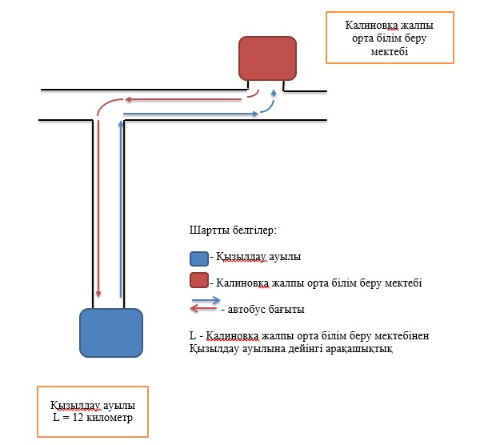

|  |  |
| --- | --- |
|  | Тереңкөл ауданы әкімдігінің 2024 жылғы 28 мамырдағы № 124/4 қаулысына 2-қосымша |

**Воронцовка, Конторка ауылдарында тұратын балаларды Томарлы ауылының жалпы орта бiлiм беру мектебіне тасымалдау схемасы**

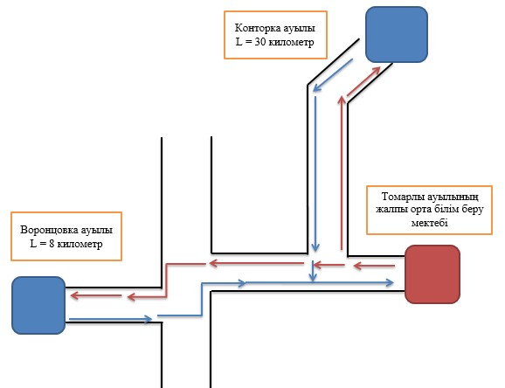

      Шартты белгілер:

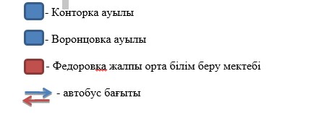

      L – Томарлы ауылының жалпы орта білім беру мектебінен Воронцовка, Конторка ауылдарына дейінгі арақашықтық

|  |  |
| --- | --- |
|  | Тереңкөл ауданы әкімдігінің 2024 жылғы 28 мамырдағы № 124/4 қаулысына 3-қосымша |

**Новоспасовка ауылында тұратын балаларды Ивановка жалпы орта бiлiм беру мектебіне тасымалдау схемасы**

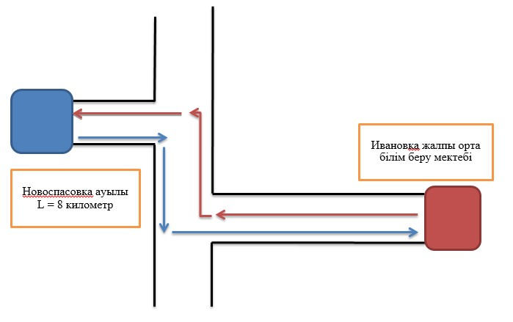

      Шартты белгілер:

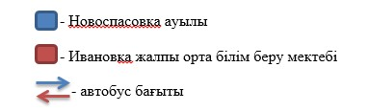

      L - Ивановка жалпы орта білім беру мектебінен Новоспасовка ауылына дейінгі арақашықтық

|  |  |
| --- | --- |
|  | Тереңкөл ауданы әкімдігінің 2024 жылғы 28 мамырдағы № 124/4 қаулысына 4-қосымша |

**Қарасуық ауылында тұратын балаларды Песчан № 2 жалпы орта бiлiм беру мектебіне тасымалдау схемасы**

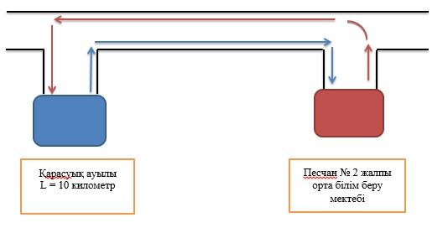

      Шартты белгілер:

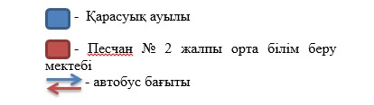

      L – Песчан № 2 жалпы орта білім беру мектебінен Қарасуық ауылына дейінгі арақашықтық

|  |  |
| --- | --- |
|  | Тереңкөл ауданы әкімдігінің 2024 жылғы 28 мамырдағы № 124/4 қаулысына 5-қосымша |

**Луговое, Осьмерыжск ауылдарында тұратын балаларды Береговое жалпы орта бiлiм беру мектебіне тасымалдау схемасы**

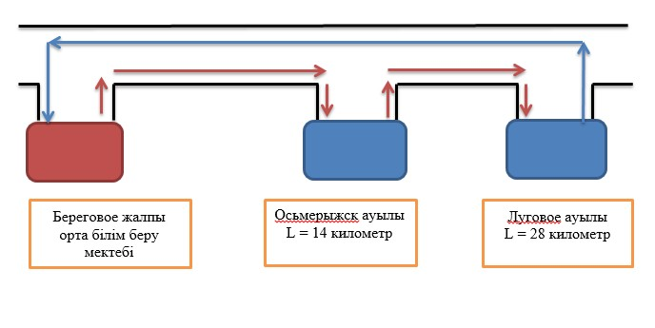

      Шартты белгілер:

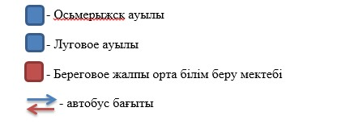

      L – Береговое жалпы орта білім беру мектебінен Осьмерыжск және Луговое ауылдарына дейінгі арақашықтық

|  |  |
| --- | --- |
|  | Тереңкөл ауданы әкімдігінің 2024 жылғы 28 мамырдағы № 124/4 қаулысына 6-қосымша |

**Юбилейное ауылында тұратын балаларды А.Н. Ңлгин атындағы № 1 жалпы орта білім беру мектебіне тасымалдау схемасы**

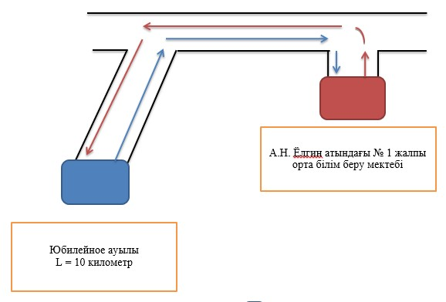

      Шартты белгілер:

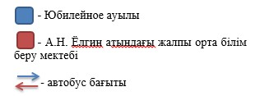

      L - А.Н. Ңлгин атындағы № 1 жалпы орта білім беру мектебінен Юбилейное ауылына дейінгі арақашықтық

|  |  |
| --- | --- |
|  | Тереңкөл ауданы әкімдігінің 2024 жылғы 28 мамырдағы № 124/4 қаулысына 7-қосымша |

**Тереңкөл ауданының шалғайдағы елді мекендерінде тұратын балаларды жалпы білім беретін мектептерге тасымалдаудың тәртібі**

**1-тарау. Жалпы ережелер**

      1. Тереңкөл ауданының шалғайдағы елді мекендерінде тұратын балаларды жалпы білім беретін мектептерге тасымалдаудың осы тәртібі Қазақстан Республикасы Инвестициялар және даму министрінің міндетін атқарушының 2015 жылғы 26 наурыздағы "Автомобиль көлігімен жолаушылар мен багажды тасымалдау қағидаларын бекіту туралы" № 349 бұйрығына, Қазақстан Республикасы Ішкі істер министрінің 2023 жылғы 30 маусымдағы "Жол жүрісі қағидаларын, Көлік құралдарын пайдалануға рұқсат беру жөніндегі негізгі ережелерді, көлігі арнайы жарық және дыбыс сигналдарымен жабдықталуға және арнайы түсті-графикалық схемалар бойынша боялуға тиіс жедел және арнайы қызметтер тізбесін бекіту туралы" № 534 бұйрығына сәйкес әзірленген және Тереңкөл ауданының шалғайдағы елді мекендерінде тұратын балаларды жалпы білім беретін мектептерге тасымалдаудың тәртібін айқындайды.

**2-тарау. Автокөлік құралдарына қойылатын талаптар**

      2. Балаларды тасымалдау үшiн бөлiнген автобустардың техникалық жай-күйi, техникалық қызмет көрсету өткiзудiң көлемдерi мен мерзiмдерi, жабдықтары автомобиль көлігі саласында басшылықты жүзеге асыратын уәкілетті органмен бекітілетін Автокөлік құралдарын техникалық пайдалану ережесімен белгіленген талаптарға жауап беруі тиіс.

      3. Балаларды тасымалдауға арналған автобустардың кемiнде екi есiгi болады және "Жолаушылар мен жүктерді тасымалдауға арналған көлік құралдарына қойылатын санитариялық-эпидемиологиялық талаптар" санитариялық қағидаларын бекіту туралы" Қазақстан Республикасы Денсаулық сақтау министрінің 2021 жылғы 11 қаңтардағы № ҚР ДСМ-5 бұйрығымен бекітілген, "Жолаушылар мен жүктерді тасымалдауға арналған көлік құралдарына қойылатын санитариялық-эпидемиологиялық талаптар" санитариялық қағидаларының 25-қосымшаның 1-тармағына (Нормативтiк құқықтық актiлердi мемлекеттiк тiркеу тiзiлiмiнде № 22066 болып тіркелген) сәйкес келеді, сондай-ақ мыналармен:

      1) автобустың алдында және артында орнатылатын "Балаларды тасымалдау" деген төрт бұрыш айыратын белгiмен;

      2) сары түстi жылтыр шағын маягымен;

      3) әрқайсысының сыйымдылығы кемiнде екi литр болатын оңай алынатын өрт сөндiргiштермен (бiреуi – жүргiзушiнiң кабинасында, басқасы – автобустың жолаушылар салонында);

      4) "Автомобильдегі алғашқы медициналық көмек қобдишасының дәрілік заттары мен медициналық мақсаттағы бұйымдарының тізбесін бекіту туралы" Қазақстан Республикасы Денсаулық сақтау министрінің 2014 жылғы 2 шілдедегі № 368 бұйрығымен бекітілген (Нормативтік құқықтық актілерді мемлекеттік тіркеу тізілімінде № 9649 болып тіркелген) автомобильдегі алғашқы медициналық көмек қобдишасының дәрілік заттары мен медициналық мақсаттағы бұйымдарының тізбесіне сәйкес дәрілік заттармен және медициналық мақсаттағы бұйымдары бар екі алғашқы көмек дәрі қобдишаларымен (автомобильді);

      5) екi жылжуға қарсы тiректермен;

      6) авариялық тоқтау белгiсiмен;

      7) колоннада жол жүргенде – автобустың алдыңғы терезесiнде қозғалыс бағытымен оң жағында орнатылатын, автобустың колоннадағы орны көрсетiлген ақпараттық кестемен жабдықталады.

      4. Балаларды тасымалдауға пайдаланатын автобустарда мыналар болуы тиіс:

      1) ешқандай кедергісіз ашылып, жабылатын жолаушылар салонының есіктері мен авариялық люктер. Есіктерде өткір немесе олардың бетінен алыс тұрған шығыңқы жерлер болмауы тиіс;

      2) жабық жай-күйде жүргізушінің кабинасы мен жолаушы салонына жауын-шашынның түсуін толық болдырмайтын төбе, авариялық люктер және терезелер;

      3) берік бекітілген тұтқалар және отырғыштар;

      4) жолаушыларға арналған креслолардың отырғыштары мен арқалықтарының таза және жыртықсыз тыстары;

      5) тегіс, шығыңқы жерлері немесе бекітілмеген бөлшектері жоқ баспалдақтары мен салонның едені. Салон еденінің жамылғысы жыртықсыз материалдан жасалуы тиіс;

      6) шаңнан, кірден, бояудан және олар арқылы көруді төмендететін өзге де заттардан тазартылған терезелердің мөлдір шынылары;

      7) жылдың суық мезгілінде жылытылатын және ыстық мезгілінде желдетілетін, құрал-сайман және қосалқы бөлшектер тиелмеген жолаушылар салоны.

      5. Автобустардың салондарын ылғалды жинау ауысымда кемінде бір рет және ластануына байланысты жуу және дезинфекциялау құралдарын қолдана отырып жүргізіледі.

      Сыртқы кузовты жуу ауысымнан кейін өткізіледі.

**3-тарау. Балаларды тасымалдау тәртібі**

      6. Автобуспен тасымалданатын балалар мен ересектердің жалпы саны осы көлік құралы үшін белгіленген және отыру үшін жабдықталған орындардың санынан аспайды.

      7. Оқу орындарына тасымалдауды ұйымдастыру кезiнде тасымалдаушы жергiлiктi атқарушы органдармен және оқу орындарының әкiмшiлiгiмен бiрлесiп маршруттарды және балаларды отырғызудың және түсiрудiң ұтымды орындарын белгiлейдi.

      8. Автобусты күтіп тұрған балаларға арналған алаңшалар, олардың жүріс бөлігіне шығуын болдырмайтындай жеткілікті үлкен болуы тиіс.

      Алаңдарда жайластырылған өту жолдары болуы және жолаушыларды және багажды автомобильмен тұрақты тасымалдау маршруттарының аялдама пункттерiнен бөлек орналасуы тиіс.

      Егер балаларды тасымалдау тәуліктің қараңғы мезгілінде жүзеге асырылса, онда алаңшалардың жасанды жарығы болуы тиіс.

      Күзгі-қысқы кезеңде алаңдар қардан, мұздан, кірден тазартылуы тиіс.

      9. Балаларды оқу орындарына тасымалдауға тапсырыс беруші (бұдан әрі – білім беру ұйымдары) балаларды отырғызу және түсіру орындарының жай-күйін тұрақты түрде (айына кемінде бір рет) тексереді.

      10. Балалардың топтарын көрінім жеткіліксіз жағдайда (тұман, қар жауған, жаңбыр және басқалар), сондай-ақ 22.00-ден бастап 06.00 сағатқа дейін автобустармен тасымалдауға жол берілмейді.

      Тасымалдау қауiпсiздiгiне қатер төндiретiн жол және метеорологиялық жағдайлардың қолайсыз өзгеруi кезiнде, автобустардың қозғалысын уақытша тоқтату туралы қолданыстағы нормативтiк құжаттарда көзделген жағдайда тасымалдаушы рейстi алып тастауға және бұл туралы білім беру ұйымдарына дереу хабарлауға тиіс.

      11. Тәуліктің жарық мезгілінде балаларды автобуспен тасымалдау фаралардың жақын қосылған жарығымен жүзеге асырылады.

      12. Автобустардың қозғалыс кестесiн тасымалдаушы мен білім беру ұйымдарымен келіседі.

      Жол жағдайларының қолайсыз өзгеруi кезiнде, басқа жағдайлар кезiнде (қозғалысқа шек қою, уақытша кедергiлердiң көрiнуi, бұл жағдайда жүргiзушi кестеге сәйкес жылдамдықты жоғарылатпай жүре алмайды), кесте жылдамдықты төмендету жағына (қозғалыс уақыттарының артуына) түзетілген болуы тиіс. Кестенiң өзгеруi туралы тасымалдаушы білім беру ұйымдарын хабарлауы тиiс, ол балаларды дер кезiнде хабарландыру бойынша шаралар қабылдайды.

      13. Балалардың ұйымдастырылған топтарын тасымалдауларына жеті жастан кіші емес балалар рұқсат етіледі.

      Жетi жасқа толмаған балалар бiлiм беру мекемесi жұмысшыларының, сондай-ақ ата-анасымен және оларды ауыстыратын адамдармен жеке алып жүруi кезiнде ғана жол жүруге рұқсат етiлуi мүмкiн.

      14. Автобустарда жол жүруге мынадай балаларға және ересек ерiп жүрушiлерге рұқсат етiлмейдi:

      1) қауiпсiздiк шараларын бұзуға әкеп соғатын, толқыған жай-күйiнде;

      2) алкоголь, есiрткi, психотропты және улағыш заттардың әсерi болғанда.

      15. Балаларды тасымалдау үшін мынадай жүргізушілерге рұқсат етіледі:

      1) жасы жиырма бес жастан кем емес, тиісті санаттағы жүргізуші куәлігі және жүргізушінің бес жылдан кем емес жұмыс өтілі бар;

      2) автобустың жүргізушісі ретіндегі кемінде соңғы үш жыл үздіксіз жұмыс өтілі бар;

      3) соңғы жылдары еңбек тәртiбiн және қозғалысы ережесiн өрескел бұзбаған.

      Балаларды тасымалдауға жiберген ұйымдағы жүргiзушiнiң жұмыс өтiлi үш жылдан кем болмауы тиiс.

      Сыйымдылығы 41 орынды автобустармен балаларды тасымалдауға тағайындалған, сондай-ақ қалааралық қатынастағы балаларды басқа да тасымалдаудағы жүргiзушiлердiң автобустардағы жұмыс өтiлi кемiнде 5 жыл болуы тиiс.

      16. Тасымалдаушы рейс алдындағы және рейстен кейін медициналық куәландырудан өтпеген жүргiзушiні жол жүруге жібермейді.

      17. Балаларды тасымалдау кезінде автобустың жүргiзушiсіне рұқсат етілмейді:

      1) сағатына 60 километр артық жылдамдықпен жүруге;

      2) жүру маршрутын өзгертуге;

      3) балалар бар автобус салонында қол жүгі мен балалардың жеке заттарынан басқа кез келген жүкті, багажды немесе мүкәммалды тасымалдауға;

      4) автобуста балалар болған кезінде, соның ішінде балаларды отырғызу және түсіру кезінде автобус салонынан шығуға;

      5) автомобиль легінде жүру кезінде алда жүрген автобусты басып озуға;

      6) автобуспен артқа қарай қозғалысты жүзеге асыруға;

      7) егер ол көлік құралының өздігінен қозғалуын немесе оны жүргізуші жоқ болғанда пайдалануын болдырмау шараларын қолданбаса, өз орнын тастап кетуге немесе көлік құралын қалдыруға.

      18. Балаларды автобусқа отырғызу ерiп жүрушiнiң басшылығымен және жүргiзушiнiң бақылауымен автобус толық тоқтағаннан кейiн отырғызу алаңында жүргiзiледi.

      19. Ерiп жүрушi отырғызу (түсiру) аяқталғаны туралы хабар бергеннен және автобус есiктерi толық жабылғаннан кейiн жүргiзушiге отырғызу (түсiру) орнынан автобус қозғалысын бастауға рұқсат етiледi.

      20. Ерiп жүрушiлер автобусқа отырғызу және одан түсiру, автобус қозғалысы кезiнде, аялдау уақытында балалар арасында тиiстi тәртiптi қамтамасыз етеді.

**4-тарау. Қорытынды ережелер**

      21. Осы тәртіппен Тереңкөл ауданының шалғайдағы елді мекендерінде тұратын балаларды жалпы білім беретін мектептерге тасымалдау бойынша реттелмеген қатынастар Қазақстан Республикасының қолданыстағы заңнамасына сәйкес реттеледі.

© 2012. Қазақстан Республикасы Әділет министрлігінің «Қазақстан Республикасының Заңнама және құқықтық ақпарат институты» ШЖҚ РМК